河北农业大学理学院
数学实验报告
实验名称：数学模型
实验项目：MATLAB运算基础
专业班级：信息与计算科学1601 | 姓名：骆天奇 | 学号：201625460407
指导教师：冀德刚 | 成绩： | 实验日期：
一、实验目的
熟悉启动和退出MATLAB的方法; 熟悉MATLAB命令窗口的组成; 掌握建立矩阵的方法; 掌握MATLAB各种表达式的书写规则以及常用函数的使用.
二、实验内容及要求
1. 认识MATLAB的主窗口, 命令窗口, 工作空间窗口, 命令历史记录窗口和Start菜单.
- 熟悉MATLAB软件常用的菜单项.
- 熟悉常用的运算符号和矩阵计算中的常用函数，如inv(), eig(), det(), rank(), trace(), abs(),max(),min()等.
4. 求下列表达式的值
(1) 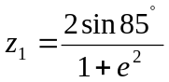
(2) 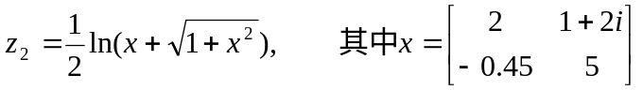
(3) 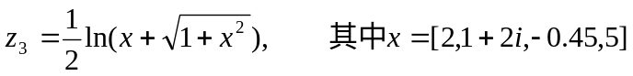
(4)
5. 已知
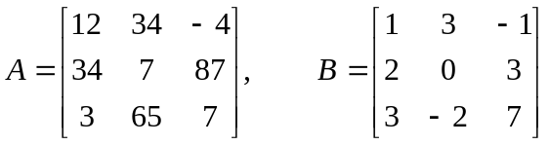
求下列表达式的值:
(1)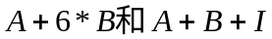, 其中为单位矩阵
(2)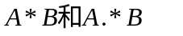(3) 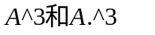(4) 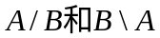 (5) 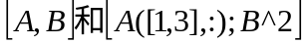
三、实验结果(要求学生填写)
程序：
%第一题
%Topic_1
z_1=2*sin(85/180*pi)/(1+exp(2))
z_1 =

0.2375
%Topic_2
x=[2 1+2i;-0.45 5];
z_2=0.5*log(x+(1+x.^2).^0.5)
z_2 =

0.7218 + 0.0000i 0.7347 + 0.5317i
-0.2180 + 0.0000i 1.1562 + 0.0000i

%Topic_3
%x保留上一题的值
z_3=0.5*log(x+(1+x.^2).^0.5)

z_3 =

0.7218 + 0.0000i
0.7347 + 0.5317i -0.2180 + 0.0000i 1.1562 + 0.0000i
x=[2 1+2i -0.45 5];
%Topic_4
a=-3:0.1:3;
z_4=(exp(0.3*a)-exp(-0.3*a))/2.*sin(a+0.3)+log((0.3+a)/2)
z_4 =

Columns 1 through 7

0.7388 + 3.1416i 0.7696 + 3.1416i 0.7871 + 3.1416i 0.7913 + 3.1416i 0.7822 + 3.1416i 0.7602 + 3.1416i 0.7254 + 3.1416i

Columns 8 through 14

0.6784 + 3.1416i 0.6196 + 3.1416i 0.5496 + 3.1416i 0.4688 + 3.1416i 0.3780 + 3.1416i 0.2775 + 3.1416i 0.1680 + 3.1416i

Columns 15 through 21

0.0497 + 3.1416i -0.0771 + 3.1416i -0.2124 + 3.1416i -0.3566 + 3.1416i -0.5104 + 3.1416i -0.6752 + 3.1416i -0.8536 + 3.1416i

Columns 22 through 28

-1.0497 + 3.1416i -1.2701 + 3.1416i -1.5271 + 3.1416i -1.8436 + 3.1416i -2.2727 + 3.1416i -2.9837 + 3.1416i -37.0245 + 0.0000i

Columns 29 through 35

-3.0017 + 0.0000i -2.3085 + 0.0000i -1.8971 + 0.0000i -1.5978 + 0.0000i -1.3575 + 0.0000i -1.1531 + 0.0000i -0.9723 + 0.0000i

Columns 36 through 42

-0.8083 + 0.0000i -0.6567 + 0.0000i -0.5151 + 0.0000i -0.3819 + 0.0000i -0.2561 + 0.0000i -0.1374 + 0.0000i -0.0255 + 0.0000i

Columns 43 through 49

0.0792 + 0.0000i 0.1766 + 0.0000i 0.2663 + 0.0000i 0.3478 + 0.0000i 0.4206 + 0.0000i 0.4841 + 0.0000i 0.5379 + 0.0000i

Columns 50 through 56

0.5815 + 0.0000i 0.6145 + 0.0000i 0.6366 + 0.0000i 0.6474 + 0.0000i 0.6470 + 0.0000i 0.6351 + 0.0000i 0.6119 + 0.0000i

Columns 57 through 61

0.5777 + 0.0000i 0.5327 + 0.0000i 0.4774 + 0.0000i 0.4126 + 0.0000i 0.3388 + 0.0000i

A=[12 34 -4;34 7 87;3 65 7];
B=[1 3 -1 ;2 0 3;3 -2 7];
%第二题
%Topic_1
re1_1=A+6*B
re1_2=A+B+eye(3)
re1_1 =

18 52 -10
46 7 105
21 53 49

re1_2 =

14 37 -5
36 8 90
6 63 15
%Topic_2
re2_1=A*B
re2_2=A.*B
re2_1 =

68 44 62
309 -72 596
154 -5 241

re2_2 =

12 102 4
68 0 261
9 -130 49
%Topic_3
re3_1=A^3
re3_2=A.^3
re3_1 =

37226 233824 48604
247370 149188 600766
78688 454142 118820

re3_2 =

1728 39304 -64
39304 343 658503
27 274625 343
%Topic_4
re4_1=A/B
re4_2=B\A
re4_1 =

16.4000 -13.6000 7.6000
35.8000 -76.2000 50.2000
67.0000 -134.0000 68.0000

re4_2 =

109.4000 -131.2000 322.8000
-53.0000 85.0000 -171.0000
-61.6000 89.8000 -186.2000
%Topic_5
re5_1=[A B]
re5_2=[A([1 3],:);B^2]
re5_1 =

12 34 -4 1 3 -1
34 7 87 2 0 3
3 65 7 3 -2 7

re5_2 =

12 34 -4
3 65 7
4 5 1
11 0 19
20 -5 40

写出运行结果：

